**HX3010** *Scheda creata il 15 dicembre 2024*

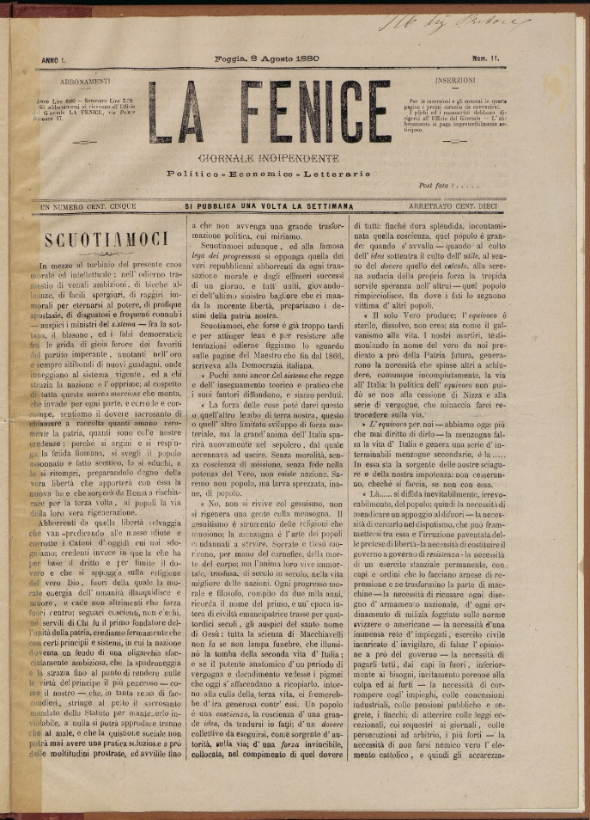**Descrizione bibliografica**

La **\*fenice** : giornale indipendente : politico, economico, letterario.- Anno 1, n. 1 (26 maggio 1880)-gennaio 1883. - Foggia : Tip. Pascarelli, 1880-1883. – 3 volumi ; 44 cm. ((Settimanale. - LO10751012; CFI0703296

**Copia digitale** [maggio-agosto 1880](http://www.internetculturale.it/it/913/emeroteca-digitale-italiana/periodic/testata/8248)